- ZASTÁVKA
DATUM VELIKONOC A PROČ NÁZEV VELIKONOCE???
Velikonoce jsou jedním z největších křesťanských svátků. Název Velikonoce pochází ze slov Velká noc, tedy noc, kdy Kristus zázračně vstal z mrtvých.
Datum Velikonoc, je pohyblivé. Velikonoční neděle může být slavena v době mezi 22. březnem a 25. dubnem. Proč? S čím souvisí ustanovení datumu?
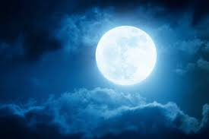Velikonoční neděle je ustanovena jako první neděle po prvním jarním úplňku.
Asi všichni víte, kdy slavíme první jarní den, že?
A tak první úplněk po prvním jarním dnu nám prozradí, kdy bude letos velikonoční neděle.
První jarní den je 21.3. a první úplněk po tomto dni je 28.3. (neděle). Tudíž první neděle po prvním jarním úplňku je neděle následující po 28.3.
Neděle velikonoční bude tedy letos 4. 4.
- ÚKOL - Zkuste si sami vypočítat, kdy se bude velikonoční neděle slavit v roce 2022!!
Za rok bude první úplněk po prvním jarním dnu – 16.4. (sobota) (Velikonoční neděle se tedy bude slavit…
Správnou odpověď ke kontrole hledej v okolí pár metrů.

17.4.
(16. 4. je dnem prvního jarního úplňku –
připadá na sobotu.
Neděle velikonoční je tedy
hned po této sobotě, tudíž 17.4.)

2. ZASTÁVKA
KDO JE KŘESŤAN???
Křesťan je člověk, který náleží Kristu, tedy ho následuje.
Formálně vstupují křesťané do církve křtem.
(Křtem se viditelným znamením vyjadřuje, že křtěný člověk patří Bohu a je s Bohem navždy spojen)
O Velikonocích si právě křesťané připomínají okamžik svého křtu.
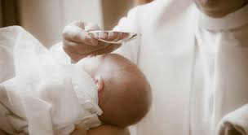Pokřtěni můžeme být jako malé děti, pokud se pro to rozhodnou naši rodiče a zaváží se slibem, že nás budou vychovávat a učit v křesťanském duchu.
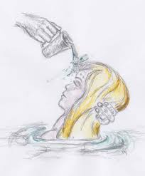Nebo se pro křest můžeme rozhodnout v dospělosti. Dospělí jsou křtěni právě o Velikonocích.
Symboly používané při křtu jsou ČTYŘI.

- ÚKOL – Hledej v okolí 4 symboly křtu.
Dokážeš odhadnout, co mají tyto 4 symboly ukazovat?
Dočteš se na druhé straně.

- 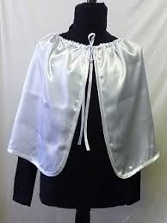Bílé roucho (oblečení) – Bůh tě zahalil do své lásky – Bůh tě miluje takového, jaký jsi navzdory tomu, že někdy jednáš zle

- Voda – dává život (od teď patříš Bohu a s ním můžeš žít život věčný i po smrti)
- očištuje – smývá moc zla (Bůh je mocnější než zlo, ďábel)

- Olej – pomazáním vzácným olejem (kterým byly dříve mazáni králové, panovníci), který je svěcený o Velikonocích, se dává najevo, že jsi Bohu vzácný, jsi jedinečný, jsi v jeho očích cenný

- Svíce – Bůh pro tebe chce být světlem a rádcem na tvé cestě životem, kde každý z nás máme jedinečné poslání
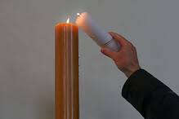

3.ZASTÁVKA
PŘÍPRAVA NA VELIKONOCE ZAČÍNÁ JIŽ 40 DNÍ PŘED NEDĚLÍ VELIKONOČNÍ
Na Velikonoce se křesťané připravují po dobu 40 dní. Tato doba přípravy je označována za dobu postní. Křesťané se v ní snaží odstranit ze svého života vše, co jim brání prožívat svůj osobní vztah s Bohem a zamýšlí se nad tím, jak tento vztah s Ním prohloubit.
Doba postní začíná na tzv. Popeleční středu.
V ten den si věřící nechávají na hlavu sypat popel na znamení, že lidský život na zemi je dočasný. Proto bychom neměli klást důraz na hmotné bohatství, které často svádí k sobeckosti, ale zaměřit se na budování dobrých vztahů s lidmi.

- ÚKOL - Spálením čeho vznikl tento popel?
Odpověď hledej v okolí několika metrů.

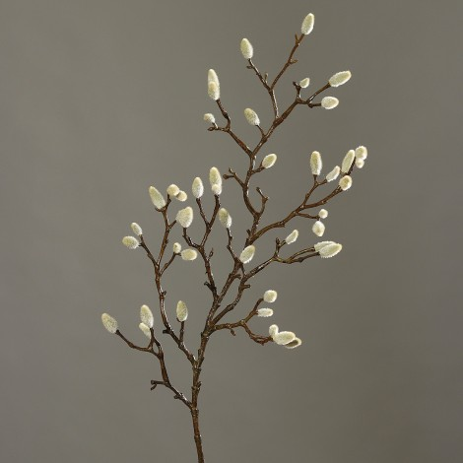

Spálením kočiček (větviček vrby jívy),
které se používaly při slavení
předešlých Velikonoc

4.ZASTÁVKA
SVATÝ TÝDEN – TÝDEN PŘED NEDĚLÍ VELIKONOČNÍ ZAČÍNÁ TZV. KVĚTNOU NEDĚLÍ
(poslední postní nedělí)
Název Květná neděle, je podle připomínky vjezdu Ježíše do Jeruzaléma ( do místa, kde byl následně ukřižován).
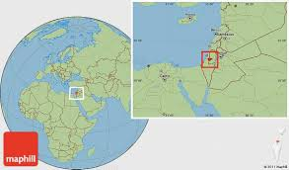

Lidé Ježíše vítali zelenými ratolestmi. U nás lidé na připomínku této události trhají tzv. kočičky. Větvičky stromu vrby jívy.
Co asi měli lidé za zelené ratolesti v rukách tenkrát v Jeruzalémě?
- ÚKOL – Hledej obrázek v okolí několika metrů.

Palmové listy

5.ZASTÁVKA
DNY SVATÉHO TÝDNE – ZELENÝ ČTVRTEK
Název je pravděpodobně od německého výrazu greinen (n. grienen) jehož význam je plakat, naříkat.
Změnou hlásek vzniklo pojmenování Gründonnerstag, což se do češtiny přeložilo jako Zelený čtvrtek.
Co si křesťané na Zelený čtvrtek připomínají?
5.ÚKOL - Poznáš podle obrázku, o jakou událost se jedná?
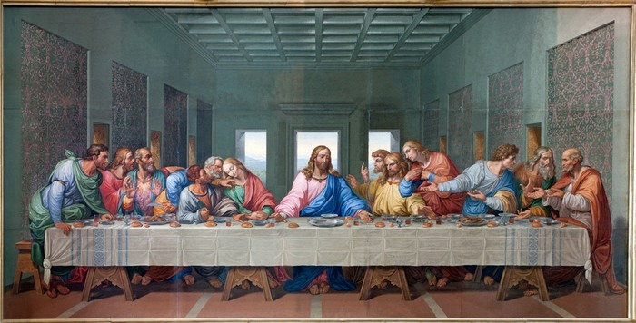

Odpověď SE ZADÁNÍM DALŠÍHO ÚKOLU najdeš na druhé straně:
Událost je tzv. Poslední večeře Páně, znázorněná umělcem, jehož jméno hledej v okolí.

O tom, co znamenala poslední večeře Páně se dozvíš na další zastávce.

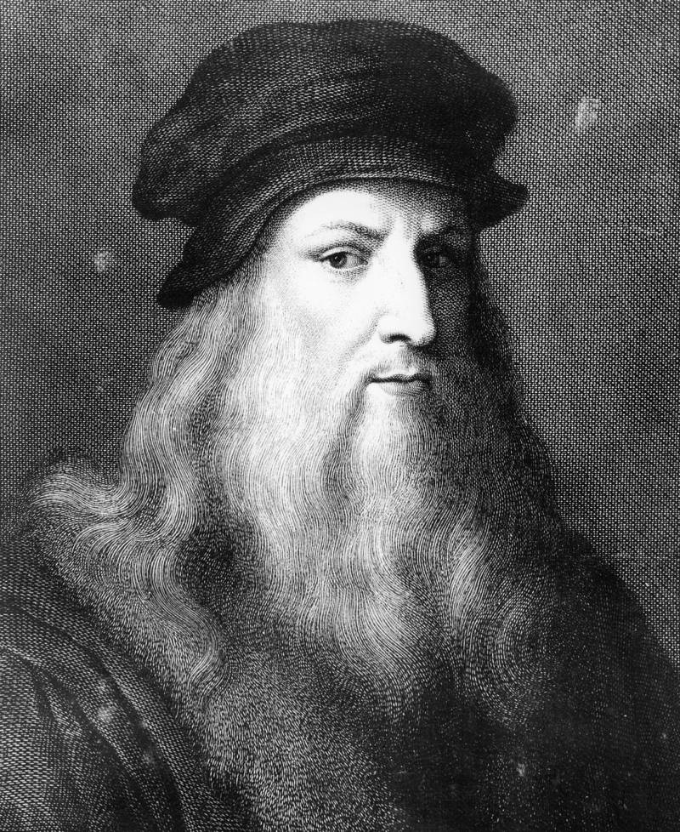

LEONARDO DA VINCI
italský malíř (1452 – 1519)
6.ZASTÁVKA
CO SE DĚLO PŘI POSLEDNÍ VEČEŘI
Na Zelený čtvrtek si křesťané připomínají událost, jak Ježíš naposledy večeřel se svými učedníky před svojí smrtí.

Co se během poslední večeře odehrálo?
Ježíš umýval svým učedníkům nohy na znamení, že i oni mají druhým lidem sloužit, druhé lidi milovat.
Ježíš učedníkům prozradil, že ho druhý den čeká smrt, kdy položí život za všechny lidi, dobré i zlé, aby přemohl definitivně smrt. Tím otevřel pro lidi možnost návratu k Bohu a věčnému životu po smrti.
Ježíš vyslovil přání, aby se učedníci i po jeho smrti scházeli u stolu při lámání chleba a setkávali se tak s ním.
Tím ustanovil kněžství a slavení mší svatých.
6.ÚKOL - Otázka pro nejmenší: Dokážeš spočítat, kolik učedníků na večeři bylo?
Otázka pro starší – Dokážeš poskládat jména učedníků, kteří s Ježíšem na poslední večeři byli?

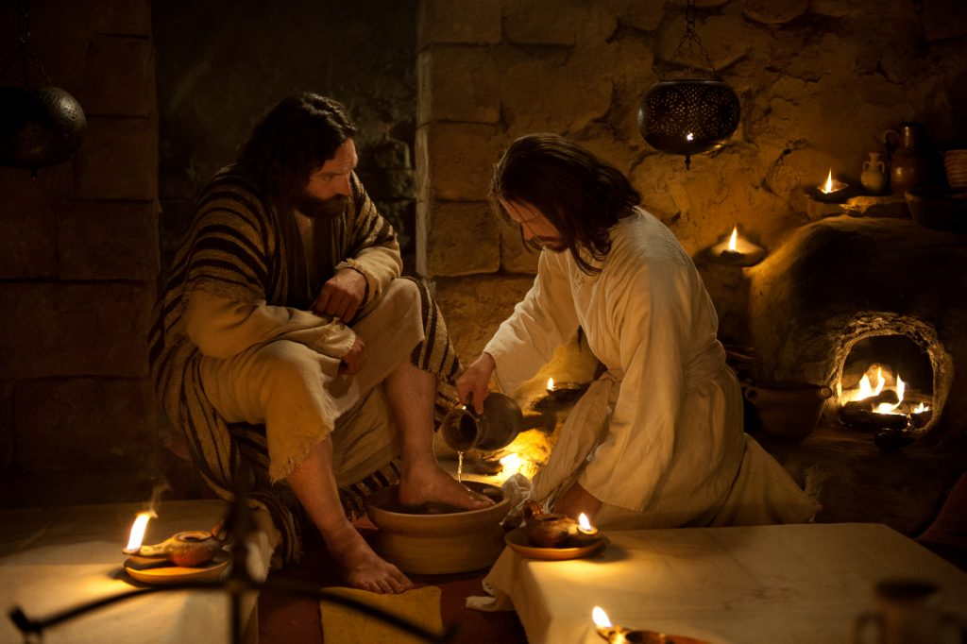
TREP
AKBUJ
ANJ
NŘJDOE
PIFLI
ĚBTOLORAMJ
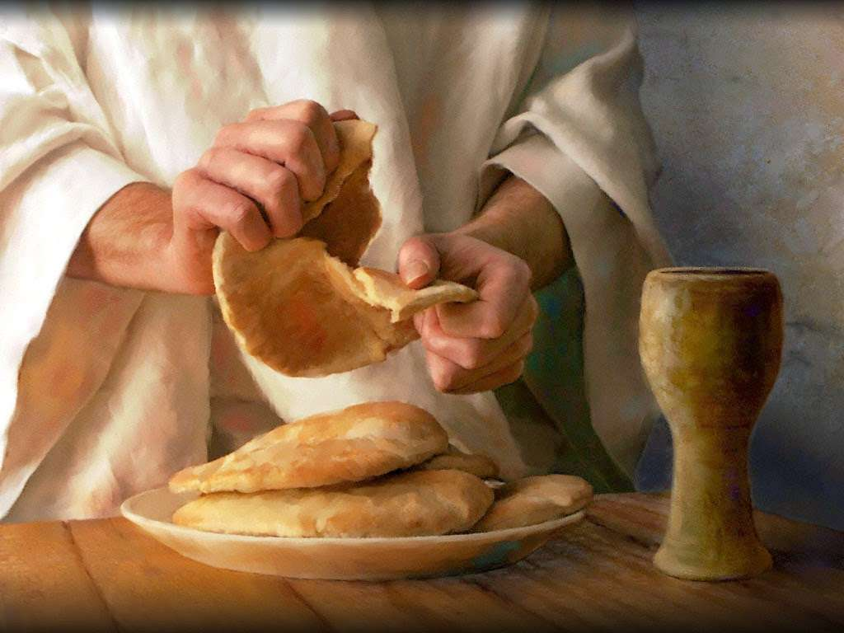TUŠAMO
ŠÁTMO
KAJUB
TEDAŠÁ
IŠNOM
ŠÁDIJ

Správně poskládaná jména učedníků jsou na druhé straně.

A co vlastně při poslední večeři učedníci s Ježíšem jedli? Dozvíš se na další zastávce.

PETR
JAKUB
JAN
ONDŘEJ
FILIP
BARTOLOMĚJ
TOMÁŠ
MATOUŠ
JAKUB
TADEÁŠ
ŠIMON
JIDÁŠ
7.ZASTÁVKA
POSLEDNÍ VEČEŘE – CO MĚL JEŽÍŠ S UČEDNÍKY NA STOLE A PROČ?
Ježíš a jeho učedníci byli židé, kteří během poslední večeře slavili židovský svátek Pesach. Tímto svátkem si připomínali vysvobození z Egyptského zajetí (kolem roku 1250 před n. l.), kde byli dlouhá léta otroky. Pokrmy, které se během pesachové večeře servírovaly na stůl, měly tuto událost symbolizovat.
7. ÚKOL - Najdi v okolí 8 symbolů, které znázorňují pokrmy, které byly během poslední večeře na stole.

Na druhé straně si můžeš přečíst jejich význam.

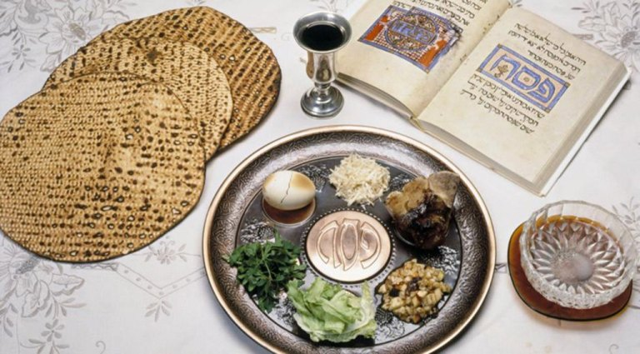

- Nekvašené chleby – tzv. macesy – připomínají osvobození izraelského národa ze zajetí v Egyptě. Jejich vyjití se událo ve velkém spěchu, takže ani nebyl čas na vykynutí těsta. Proto nekvašené (nekynuté) těsto.
- Pečené skopové – představuje beránka, který se používal jako obětní dar.
- Charoset – směs jablek, ořechů a skořice – tuhá hmota, která symbolizuje maltu na znamení tvrdé práce židů jako otroků v Egyptě
(Zkuste najít recept a pokrm si připravit. Budete překvapeni, jak je to chutné.)
- Slaná voda na namáčení potravin – představuje moře, přes které židé utíkali z Egypta
- Kořenová zelenina – připomíná zotročení a práci s hlínou
- Hořké byliny (petržel, křen) – symbol všech těžkostí, které museli Židé v Egyptě jako otroci snášet
- Vejce – uvařené natvrdo – tradiční smuteční jídlo
- Víno – nápoj k oslavě vysvobození z otroctví
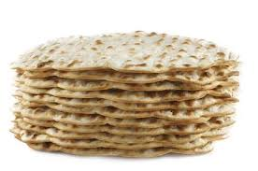

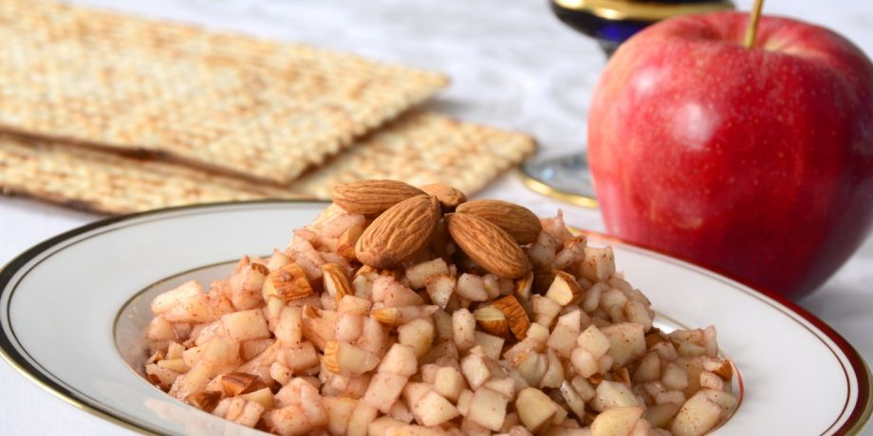

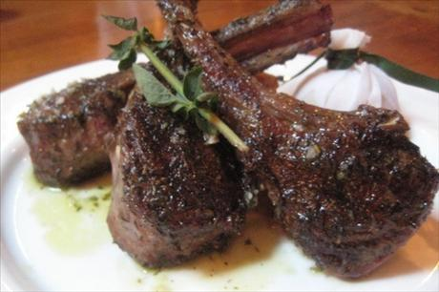

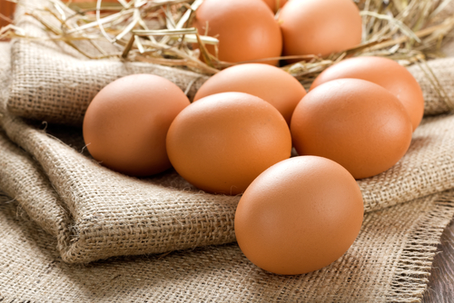

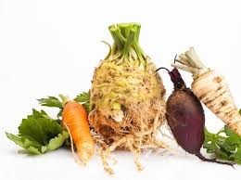

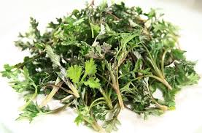

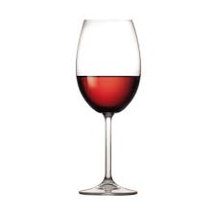
8. ZASTÁVKA
VELKÝ PÁTEK
Je den, kdy si věřící připomínají Ježíšovu oběť na kříži. Jedná se o den postu a přemýšlení o smyslu Ježíšovy oběti na kříži.
Ježíš sám řekl: ,,Nikdo nemá větší lásku než ten, kdo za své přátele položí svůj život.“ Ježíš ho položil i za své nepřátele.
Ten, kdo jde cestou lásky, často musí snášet těžké věci. Ten, kdo se rozhodne nepoužívat násilí, často vypadá, jako by prohrál. Láska, která na sebe bere i utrpení, je Boží způsob, jak uzdravit svět.
Modlitba, která připomíná události od Ježíšova odsouzení po uložení do hrobu, případně zmrtvýchvstání, se nazývá křížová cesta.

8. ÚKOL - Víš kolik má KŘÍŽOVÁ CESTA obvykle zastavení, které připomínají jednotlivé události?
Obrázek, který ti to prozradí hledej v okolí.

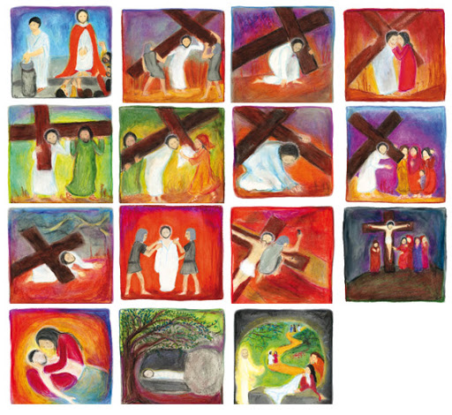
9.ZASTÁVKA
BÍLÁ SOBOTA
Na Bílou sobotu se věřící modlí u Kristova hrobu a přemýšlejí o jeho umučení, smrti a sestoupení mezi mrtvé. Současně očekávají jeho vzkříšení. Název tohoto dne byl pravděpodobně odvozen od bílých rouch těch, kteří jsou v tento den večer křtěni.
Noční obřady, kterými začíná oslava Veliké noci (během které byl Ježíš vzkříšen z mrtvých), začínají po setmění, světí se oheň a voda. Od ohně se zapaluje velká velikonoční svíce, které se říká paškál. Ta symbolizuje vzkříšeného Krista, který září v temnotě.
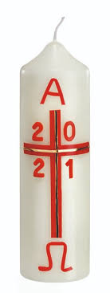9. ÚKOL - Dokážeš odhadnout význam symbolů na této svíci?

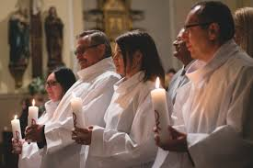

Význam symbolů hledej v okolí.
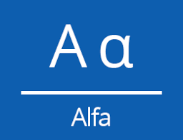

Alfa je první písmeno řecké abecedy.
V řecké číselné soustavě reprezentuje
hodnotu 1 čili počátek.

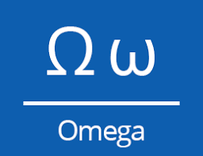

Omega je posledním písmenem
řecké abecedy.
Symbolizuje konec.

BŮH O SOBĚ ŘEKL: ,,JÁ JSEM ALFA I OMEGA, POČÁTEK I KONEC, PRVNÍ I POSLEDNÍ.“
10.ZASTÁVKA
NEDĚLE VELIKONOČNÍ
Neděle zmrtvýchvstání Ježíše je největším svátkem křesťanského roku. Věřící se radují z vítězství Ježíše nad smrtí. Dobra nad zlem.
Jak se tato největší událost v dějinách lidstva udála?
Ježíšovo tělo bylo po sejmutí z kříže uloženo do hrobu ve skále a vchod římští vojáci zavalili velkým kamenem. Stáli u vchodu na stráži, aby se do hrobu nikdo nemohl dostat a tělo Ježíše ukrást. Tělo bylo nabalzamováno a zavinuto do plátna.
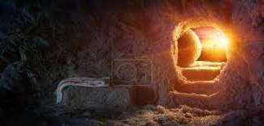V to nedělní ráno ke hrobu šly ženy, které chtěly tělo ošetřit olejem. Když přišly ke hrobu, zjistily, že kámen je odvalen a hrob je prázdný. A následně se jim a mnoha dalším Ježíš ukázal zcela živý. Mohli se ho dokonce dotknout, a on s nimi jedl a pil.

Možná, že si říkáte, to je nějaký podvod. Kdyby si někdo zmrtvýchvstání vymyslel, nikdy by nezvolil jako svědkyně ženy. V tehdejší době byli totiž jako věrohodní svědkové při soudních řízeních přijímáni výhradně jen muži. A pokud by bylo zmrtvýchvstání Ježíše nějaká ,,fake news“, asi by pro ni nezemřelo tolik lidí, kteří byli pro svou víru ve zmrtvýchvstalého Ježíše pronásledováni a umučeni.
DOBA VELIKONOČNÍ NEKONČÍ PONDĚLÍM VELIKONOČNÍM
ALE TRVÁ O 10 DNÍ DÉLE, NEŽ TRVALA PŘÍPRAVA NA VELIKONOCE.
10. ÚKOL – DOKÁŽEŠ TEDY SPOČÍTAT, JAK DLOUHO DOBA VELIKONOČNÍ TRVÁ?
Správnou odpověď hledej v okolí.

50 dní
(40 dní doba postní + 10 dní)
Poselství Velikonoc by se dalo vyjádřit i přáním…
,,Přál bych nám všem velikonoční oči, které hledí
ze smrti do života,
z viny na odpuštění,
z rozdělení k jednotě,
z ran k uzdravení.
Přál bych nám velikonoční oči, které dohlédnou
od člověka k Bohu,
od Boha k člověku,
od JÁ k TY.
Nám všem k tomu přeji velikonoční sílu a pokoj,
Světlo, naději a víru v to, že
život je silnější než smrt.“
(K. Hemmerle – 1929-1994)
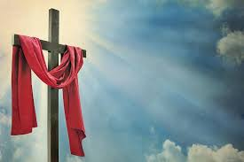
Poselství Velikonoc by se dalo vyjádřit i přáním…
,,Přál bych nám všem velikonoční oči,
které hledí
ze smrti do života,
z viny na odpuštění,
z rozdělení k jednotě,
z ran k uzdravení.
Přál bych nám velikonoční oči,
které dohlédnou
od člověka k Bohu,
od Boha k člověku,
od JÁ k TY.
Nám všem k tomu přeji
velikonoční sílu a pokoj,
Světlo, naději a víru v to, že
život je silnější než smrt.“
(K. Hemmerle – 1929-1994)

